Tarih: 08-12-2017
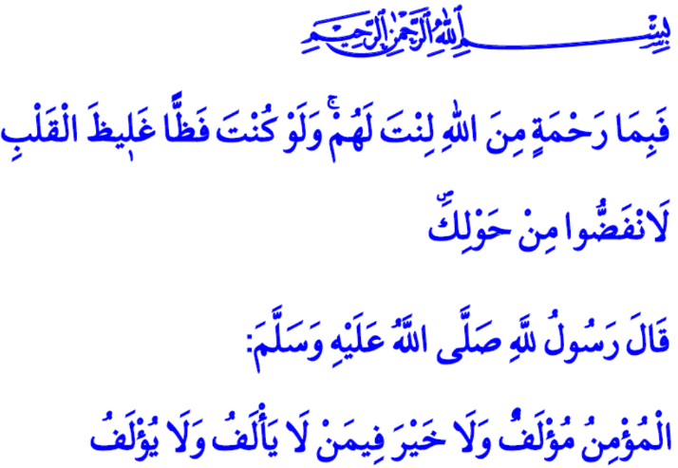

HAZRETİ MEVLANA VE HOŞGÖRÜ

Değerli Müminler!
Sosyal bir varlık olan insanoğlunun tek başına yaşaması, hayatını sürdürmesi neredeyse imkânsızdır. Diyaloga, iletişime ve hoşgörüye ihtiyacı vardır. Bir arada yaşamanın en önemli sacayaklarını bu temel değerler oluşturuyor. Allah (c.c.), Ali İmran suresinde Hz. Muhammed (s.a.v.)’i insanlarla iletişiminde dikkat etmesi gereken hususlar konusunda uyarıyor ve mealen su şekilde buyuruyor: “Allah’ın rahmeti sayesinde sen onlara karşı yumuşak davrandın. Eğer kaba, katı yürekli olsaydın, onlar senin etrafından dağılıp giderlerdi.” İnsanlarla münasebetlerini nezaket ve müsamaha üzerine kuran Peygamber Efendimiz (s.a.v), her müminde bulunmasını arzu ettiği bir özelliğe şöyle işaret etmektedir: “Mümin cana yakındır. Başkalarıyla dostluk kurmayan ve kendisiyle dostluk kurulamayan kimsede ise hayır yoktur.”

Aziz Cemaat!
İslam dininin bu temel prensiplerini Hz. Muhammed (s.a.v.), hayatında en güzel şekilde uygulamış ve kendisinden sonrakiler için de örneklik teşkil etmiştir. Müslümanlar, yıllar içerisinde hoşgörü ve insanları kucaklayan tutumlarını sürdüregelmişlerdir. Hoşgörü kavramıyla sembolleşen isimlerden birisi de Mevlana Celaleddin-i Rumi’dir. Mevlana, 30 Eylül 1207 yılında bu günkü Afganistan sınırlarında yer alan Horasan bölgesindeki Belh şehrinde dünyaya gelmiştir. 1222 yılında su anda Türkiye sınırlarında bulunan Karaman şehrine yerleşmiştir. Hayatını “hamdım, piştim, yandım” sözleriyle özetleyen Mevlana, 17 Aralık 1273 yılında Konya’da vefat etmiştir.

Değerli Müminler!
Köklerini Kur’an ve sünnetten alan Mevlana, gerçek anlamda bir Hak asığıdır. Hayatının tamamını Rabbine gerçek anlamda kul olabilmek için harcamıştır. Bunu da şu sözleriyle özetlemiştir; “Ben şu canı, bu tende taşıdığım sürece, Kur’an’ın kölesiyim, Muhammed Mustafa’nın ayağının tozuyum.” Mesnevi adı verilen kitaplarıyla insanları bu güzel yola sevk etmeye çalışan Mevlana, bu uğurda ölümü bile Sevgiliye kavuşma günü; yani Şeb-i Arus olarak isimlendirmiştir.

Aziz Cemaat!
Asırlar öncesinden adeta günümüze seslenen Mevlana’nın şu sözleri, hala güzelliğini korumaktadır: “Sevgide güneş gibi ol, dostlukta ve kardeşlikte akarsu gibi ol, hataları örtmede gece gibi ol, tevazuda toprak gibi ol, öfkede ölü gibi ol, her ne olursan ol; ya olduğun gibi görün ya da göründüğün gibi ol.”

Değerli kardeşlerim!
İslam dünyasında her yıl ölümünün yıl dönümünde Mevlana anılmakta ve insanlığa ışık saçan fikirleri daha iyi anlaşılmaya çalışılmaktadır. Bu vesileyle, Mevlana’nın vasiyetiyle hutbeme son veriyorum. “Size, gizlide ve açıkta Allah’tan korkmayı, az yemeyi, az uyumayı, az konuşmayı, isyan ve günahları terk etmeyi, oruç tutmayı, namaza devam etmeyi, sürekli olarak şehveti terk etmeyi, bütün yaratıklardan gelen cefaya tahammüllü olmayı, aptal ve cahillerle oturmamayı, güzel davranışlı ve olgun kişilerle birlikte bulunmayı vasiyet ediyorum. İnsanların en hayırlısı, insanlara yararı olandır. Sözün en hayırlısı, az ve anlaşılır olanıdır. Ölümümüzden sonra mezarımızı yerde aramayınız! Bizim mezarımız ariflerin gönüllerindedir.”

Hollanda Diyanet Vakfı

Ali Imran, 3; 159.
Ahmed b. Hanbel, Müsned, IX, 134.
Celâleddîn-i Rûmî, Mesnevi.

